DRYCK  MIMOSA  BLOODY MARY  DRY MARTINI  ANNA LINDHAGEN  WHISKEY SOUR  DARK ´N STORMY  OLD FASHION  BEE´S KNEES  NEGRONI  LAST WORD  BOOZY BRULÉE  MOCKTAILS 85:-  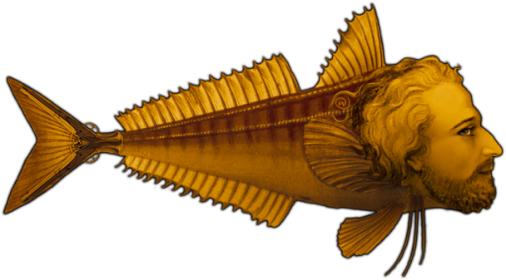  @matbarenbymelanders |  | BRUNCH  Söndag 12:00- 19:00  EGG ROYAL 225:-  Rimmad lax, hollandaise  RÄKMACKA 285:-  Ägg, majonnäs,picklad lök  RIMMAD LAX 285:-  Dillstuvad potatis, citron  OXFILÉTARTAR 185:-  Picklade senapsfrön, frasig potatis, grillad pepparkräm  TOAST SKAGEN MED LÖJROM  185:-/285:-  Citron, dill  LAXSASHIMI 165:-  Ponsu, chili, krispiga wontonpuffar, citronmajonnäs  SMÖRSTEKT KAMMUSSLA 195:-  Blomkålskräm, syrad gurka, forellrom, blekselleri  *Fråga servispersonalen om eventuella allergener

